**Presentación Modulo actual**

**(Distribución de Productos)**

Los concejos comunales llevaran control de la distribución de productos, beneficios a través de este registro el cual generara una planilla la cual puede previsualizar para correcciones de momento u/ o impresa.

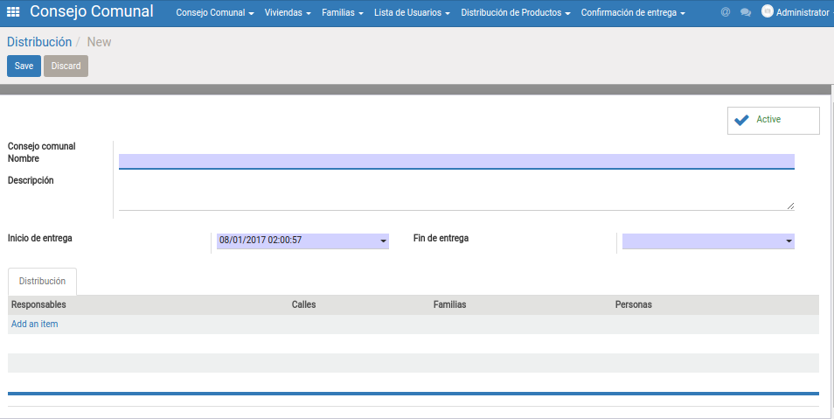

Registro de concejo comunal suministro de datos prioritarios

Imagen que contiene captura de pantalla

Descripción generada con confianza muy alta

Imagen que contiene captura de pantalla

Descripción generada con confianza muy alta

Vista donde se genera datos de la lista de distribución, a partir de aquí realizaremos implementación de sistema para generar planilla

La planilla puede visualizarse en formato pdf, Word y luego ser impresa

Botón más en donde se generan reporte y planilla

Luego de tildar en el reglón que vamos a solicitar la planilla con los datos registrados anteriores

Tilde el reglón 1 o +

Imagen que contiene captura de pantalla

Descripción generada con confianza muy alta

Del módulo de distribución se debe generar una planilla por cada registro del objeto

Imagen que contiene captura de pantalla

Descripción generada con confianza muy alta

En esta planilla se puede visualizar que refleja el control general para que una junta comunal pueda realizar su gestión de distribución